# **Taller # 4 Python**

Leonardo F. Londoño Gómez.

Introducción a la programación

Docente

CRISTHIAN ALEJANDRO CAÑAR MUÑOZ

CORPORACIÓN UNIVERSITARIA UNIAUTONOMA DEL CAUCA

Ing. Software y computación

Popayán, Cauca

Noviembre, 2024

**Ejercicio # 1**

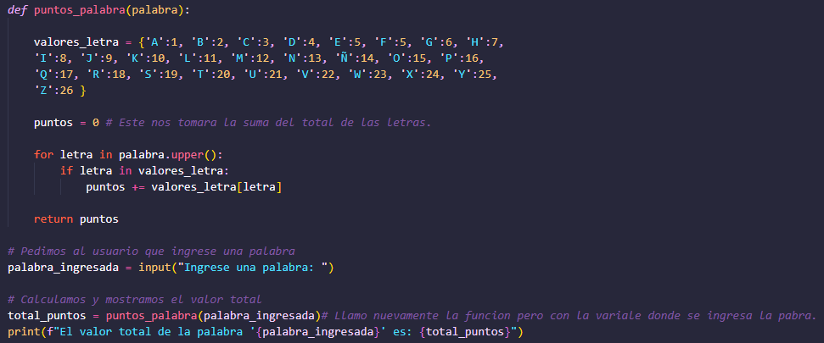**La Palabra de 100 Puntos**



**Ejercicio # 2**

**Simulador De Clima**

**Ejercicio # 3**

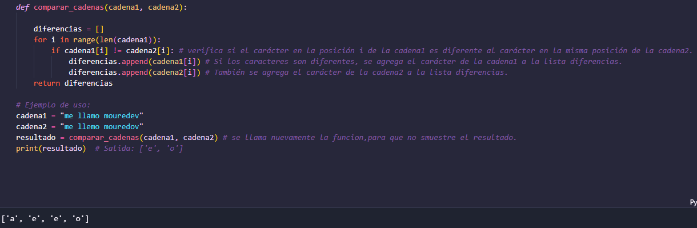**El Carácter Infiltrado.**